**欢迎来到梦游70特色服**

**本服自由交易**

**GM回收各种道具游戏币**

**所有装备皆可打异次元气息**

以下是本服详细攻略

**新手上线**

本服是移植国服客户端基本完全还原国服，无需国服，直接安装，且长期稳定玩家们可放心体验。

新人上线返回城镇点击赛利亚完成任务领取新人礼包，穿上装备打怪升级，本服十倍经验，群里有专人带升级（半小时左右可满级）也可自行升级体验游戏乐趣，或者商城点券购买成长胶囊直接满级。

上线送称号+1千万代币卷+新手礼包+强化15的灵越武器+野猪套+史诗首饰左右槽+满级胶囊（透明天空、药水、疲劳药等等）

挂机每分钟30点卷商城购买道具，限定道具除外即商城道具第一页。每天晚上8-10点更有多倍泡点，晚上9点还有魔锤赠送哦！

**关于下载**

有以下几种方式



群文件转发好友，然后下载，可以做到不限制下载速度

群空间下载（百度搜索群空间，登录账号找到群文件即可下载）



本服支持WIN10系统安装，将安装包打开安装到到任意新建文件夹就可以了

（注意安装包存放目录必须为英文目录）

本服游戏下线之后不需要重启电脑即可玩任何一款腾讯游戏，不会影响游戏封号，下载安装，进入游戏吧！

**基础教程**

当玩家到达70级有一个主线任务刷第二脊椎，做完后可获得200个20SP点和TP点

然后带上装备称号宠物之类的去刷点游戏币【群里打游戏币3个字会告诉你怎么做】，做做每日之类的获取梦游交易币然后找玩家买东西也好，或者到赛利亚买深渊票去刷鲁夫特海港的深渊【群里打深渊两个字会告诉你掉落什么】

也可以叫大佬带你去刷刷每日任务之类的，可以给鲁夫特海港的深渊票和各种材料哦

**本服深渊介绍：**

本服深渊分为打金深渊和普通深渊

打金深渊掉落：普通75SS套装，三国防具套装，梦游首饰左右槽，镇魂武器，三国防具和梦游首饰左右槽都是可以回收的哦!

普通深渊用来刷游戏币和透明宇宙灵魂

**回收介绍:**

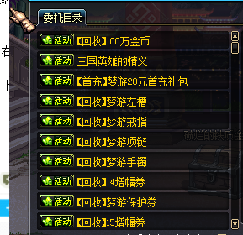

下面还有各种回收任务，回收给梦游交易币，梦游交易币可到赛利亚购买任何物品，另外GM梦游回收梦游交易币5毛一个哦

本服属于交易服，玩家可做商人买卖物品，体验其中乐趣，GM梦游回收梦游交易币保证物价不会崩盘

**武器介绍:**

本服武器分为：普通SS-普通侍魂武器-1阶侍魂武器-2阶侍魂武器-梦游侍魂武器

普通SS在任意深渊地图掉落

侍魂武器【鲁夫特深渊也有几率掉落】在镇魂曲npc爱丽丝兑换

其他侍魂在赫顿玛尔npc桐谷直叶有设计图哦

**防具介绍:**

本服防具分为：75普通史诗套-三国防具-巨龙防具

普通史诗套在鲁夫特海港深渊掉落

三国防具在鲁夫特海港深渊掉落或者用75普通史诗套找npc诸葛亮升级

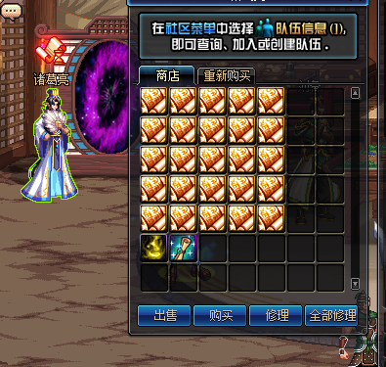

巨龙防具在月溪镇npc白鸣升级

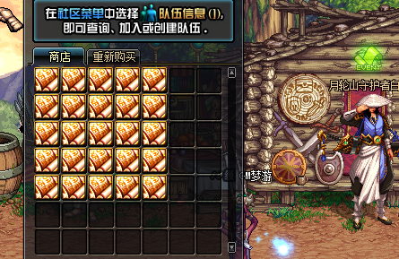

**首饰介绍:**

本服首饰分为：普通史诗首饰-梦游首饰-公会首饰

普通史诗首饰在任意深渊掉落或者魂图掉落

梦游首饰在鲁夫特海港深渊掉落

公会首饰在赫顿玛尔npc维尔*克鲁有设计图

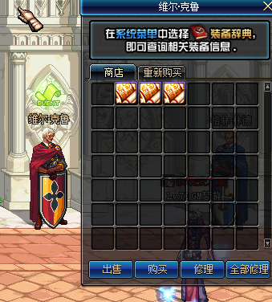

**左右槽介绍:**

本服左右槽分为：普通史诗左右槽-梦游左右槽-卡修斯左右槽

普通史诗左右槽深渊掉落或者上线也送

梦游左右槽在鲁夫特海港深渊掉落

卡修斯左右槽在赫顿玛尔帕罗迪修斯npc卡兰蒂斯有设计图

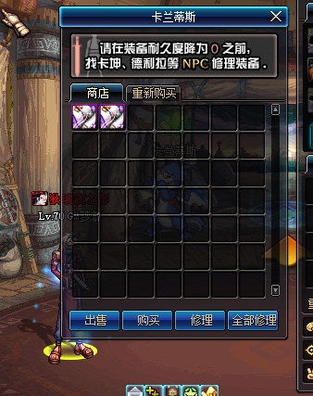

**称号光环宠物之类介绍:**

本服称号分为：普通称号-灭龙者-爱情曾来过-天选之人-神选之人-三界之主

灭龙者和爱情曾来过可合成天选之人

灭龙者和爱情曾来过和天选之人可合成神选之人

灭龙者和爱情曾来过和天选之人和神选之人加各种材料可合成三界之主

以上称号除了三界之主其他都可在魔盒开出

合成的设计图在赛利亚或者商城都有

本服光环分为：深渊欧皇光环-心悦龙腾光环-洲际之星光环-射手座光环-梦游至尊光环

深渊欧皇光环和心悦龙腾光环和洲际之星光环可合成射手座光环

梦游至尊光环可在赛利亚直接用梦游交易币购买

射手座光环设计图在赛利亚或者商城有卖，射手座属性和梦游至尊光环属性差不多

【特别提示:光环必须为盒子状态才可以合成】

本服宠物分为：关羽宠物-青冥圣麒麟-光明圣麒麟-梦游至尊宠物

关羽宠物和青冥圣麒麟和光明圣麒麟的宠物盒子都会有个宠物升级券，千万别扔，这个是合梦游至尊宠物的主要材料，然后加上别的材料可合成梦游至尊宠物

设计图在赛利亚或者商城有卖

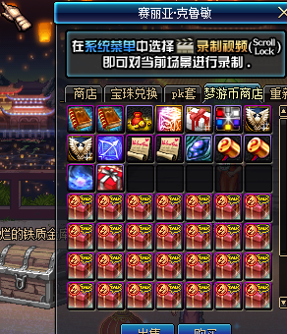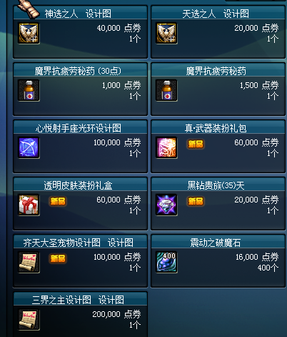

**各种材料获取介绍:**

灵魂晶石：赫顿玛尔，诺斯玛尔地图，堕落的盗贼掉落

透明宇宙灵魂：完成史诗灵魂收集任何可以到赛利亚兑换，或者深渊分解史诗

灵魂之痕：掉落为镇魂曲，魂诺伊佩拉掉落

金色小晶块：分解粉装获得

镇魂之石：镇魂曲任何地图boss掉落

魂之核：镇魂曲任何地图boss掉落

梦游武器升级券：魔盒可开出，三国地图材料可兑换

黄色气息：魔盒可开出，三国地图材料可兑换

荒古遗尘碎片：酒馆武神塔掉落

矛盾：无色可到赛利亚兑换

**魂环介绍：**

魂环在赫顿玛尔npc桐谷直叶升级，需要海量游戏币，请斟酌

**大概就这样介绍了，希望大家玩的开心！**